**Projet location de vélos**

Le client désire un site de location de vélos ,un site simplement visible au début.

Sur le site ,le client veut voir apparaitre :

Ses différents types de vélos(électrique,sport,vtt) ;

Ses différentes formules de location (jour,semaine,mois) ;

Les différentes villes où les vélos sont disponibles.

Apparaitront aussi les modes de paiement (paypal et CB),ainsi que la possibilité de donner son avis via facebook et instagram.

Bien-sûr , celui-ci doit avoir à chaque instant un aperçu de la situation logistique de ses vélos.

Le design du site sera « flashy » avec des couleurs pastelles.

Le projet prévoit aussi la maintenance de ce site ainsi que son évolution au fil de l’eau.

Coût du projet :

|  |  |
| --- | --- |
| Frais de projet | 1500€ |
| Réalisation des maquettes | 0€ |
| Rédaction cahier des charges | 0€ |
| Mise en page-intégration HTML | 2200€ |
|  |  |
| Estimation budget total | 3700€ |

**Maquette :**

**Première page :**

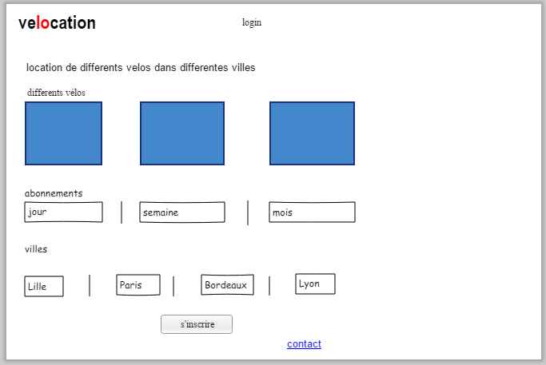

Remarques : le bouton « s’inscrire » renvoie sur une deuxième page web(page d’inscription)

« Login » renvoie sur une troisième page web(page de location et paiement)

« contact » ouvre votre logiciel de messagerie

**Deuxième page :**

Inscription :

Nom :

Prénom :

Lieux de résidence : ville :

Rue :

Code postale :

Choisissez un login :

Un mot de passe :

Confirmer le mot de passe :

Valider suite

Remarques : le bouton « valider » enverra les données vers la base de données et affichera un message pour signaler que l’inscription est validée

Le bouton « suite » ouvrira la troisième page web

**Troisième page web :**

|  |
| --- |
| Réservation :   * Réservation d’un vélo pour 2 heures d’utilisation * jour * Semaine * Mois   Type de vélo :   * Electrique * Vtt * sport   Ville :   * Lille * Paris * Bordeaux * Lyon   Début de la réservation : (jour et heure(si réservation à l’heure)) :  Valider  Paiement  Somme due :  Type de paiement : cb ou PayPal valider le type  Numéro de carte :  Date de validité :  Pictogramme : |

Remarques :

On ne peut sélectionner qu’ un seul type de réservation.

Après avoir appuyé sur le bouton « valider » somme due et type de paiement s’ affichent.

Après avoir sélectionné le type de payement ,si PAYPAL on est redirigé vers le site de PAYPAL ,si CB ,numéro de carte, date de validité et pictogramme sont affichés